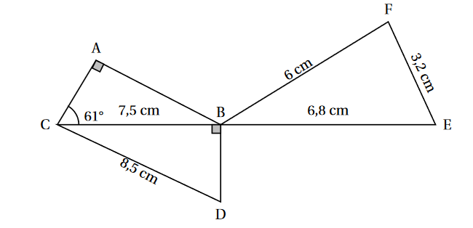**Exercice Brevet 1 :**

La figure ci-dessous n’est pas représentée en vraie grandeur.  
Les points C, B et E sont alignés.  
Le triangle ABC est rectangle en A.  
Le triangle BDC est rectangle en B.

1. Montrer que la longueur BD est égale à 4 cm.  
2. Sophie affirme que l’angle $\hat{BFE}$ ̂ est un angle droit. A-t-elle raison ?  
3. Max affirme que l’angle $\hat{ACD}$ est un angle droit. A-t-il raison ?

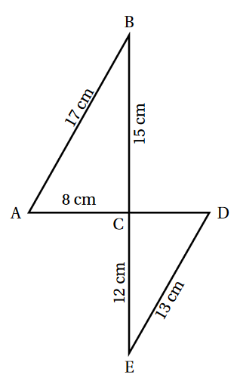

**Exercice Brevet 2 :**

Sur la figure ci-contre, qui n’est pas en vraie grandeur, le point C est le point d’intersection des droites (BE) et (AD).

1. Démontrer que le triangle ABC est rectangle en C.  
2. Calculer l’aire du triangle ABC.  
3. Calculer une valeur approchée au degré près de  
l’angle .  
4. Calculer le périmètre du triangle CDE.

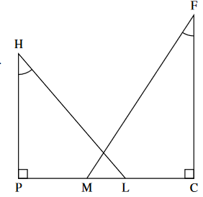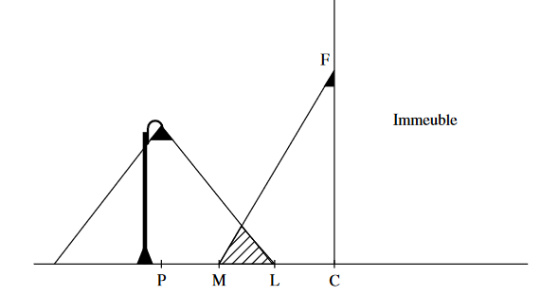**Exercice Brevet 3 :** On s’intéresse à la zone au sol qui est éclairée la nuit par deux sources de lumière : le lampadaire de la rue et le spot fixé en F sur la façade de l’immeuble.

On réalise le croquis ci-contre qui n’est pas à l’échelle, pour modéliser la situation :

On dispose des données suivantes :

* PC = 5,5 m ; CF = 5 m ; HP = 4 m ;
* = 33 ̊ ; ̂ = 40 ̊

1. Justifier que l’arrondi au décimètre de la longueur PL est égal à 3,4 m.

2. Calculer la longueur LM correspondant à la zone éclairée par les deux sources de lumière. On arrondira la réponse au décimètre.

3. On effectue des réglages du spot situé en F afin que M et L soient confondus. Déterminer la mesure de l’angle $\hat{CFM}$. On arrondira la réponse au degré.